PODALJŠANO BIVANJE 4.IN 5. RAZRED
Pripravila: Urška Razingar

- ŽOGICA V KONZERVO

Se vam mogoče doma valjajo konzerve ali plastične posodice od uporabljene hrane. Lahko jih uporabiš za izdelavo zabavne igre. Za izdelavo potrebuješ večje konzerve ali plastične posode, vrv in veje (dve morata imeti obliko črke y, ena naj bo ravna palica). V svoji sobi poišči še dve manjši žogici. Konzerve naveži na veje (tako kot kaže slika) in igra se lahko začne.
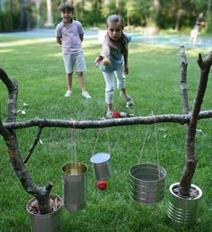

- ZAPLEŠI S POSNETKOM

Nauči se krajšo koreografijo na glasbo Can't Stop The Feeling. Sledi navodilom na posnetku in uživaj.

https://www.youtube.com/watch?v=Ojblhvzvjsk

POIŠČI SKRITE PANDE

Na vsaki od 20 slik se skriva po ena panda. Poišči jo. Časa imaš 10 sek za vsako sliko, nato se prikaže rešitev.

https://www.youtube.com/watch?v=GXw_FF75Gw8

